Opgave om koncertsal

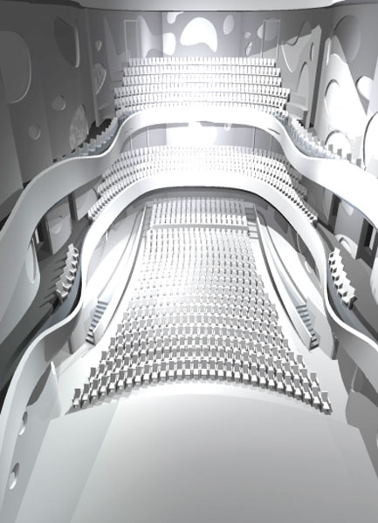
Akustikken i en koncertsal er bestemt af mange forhold. Et af dem er antallet af musikere i forhold til koncertsalens rumfang.
Det har vist sig, at sammenhængen helst skal være som angivet i skemaet. Her er x antallet af musikere og y er koncertsalens rumfang i m³.

x | 5 | 8 | 11 | 13 | 15 | 21 | 31 | 38 | 42
y | 500 | 1000 | 1500 | 2000 | 2500 | 4000 | 7500 | 10000 | 12000

- Vis, at koncertsalens rumfang med god tilnærmelse er en potensfunktion af antal musikere. Tip: brug dobbeltlogaritmisk papir.

Dette har jeg gjort (Se graf). Hvorfor er det nu vist, at koncertsalens rumfang med god tilnærmelse er en potensfunktion af antal musikere?

- Bestem en forskrift for denne funktion. Tip: find først $a$ dernæst $b$ ud fra to punkter på din graf.

- Brug forskriften til at bestemme rumfanget af den koncertsal, der passer bedst til et orkester med 75 musikere.

- Hvor stort skal salens rumfang være til et orkester på 110 musikere?

- Hvor højt skal der være til loftet i en sådan sal, hvis bredden er 50 m og længden 80 m?

- Beregn hvor mange musikere der vil passe bedst til en koncertsal med rumfanget 20.000 m³ ?

